ПРАКТИЧНА РОБОТА № 2
УСТАНОВКИ ДЛЯ ОЧИЩЕННЯ СТІЧНИХ ВОД ВІД НЕРОЗЧИННИХ РЕЧОВИН З РОЗВИНЕНОЮ ПОВЕРХНЕЮ

Флотаційні установки застосовують для видалення з води нерозчинних речовин з розвиненою поверхнею, густина яких мало відрізняється від густини води.
Залежно від вказаного способу утворення бульбашок повітря флотацію поділяють на кілька видів: напірну, пневматичну, пінну, хімічну та електрохімічну, вібраційну. Застосування процесу флотації дозволяє інтенсифікувати спливання нерозчинних речовин за рахунок обволікування пухирцями повітря, яке подається у стічну воду. Процес флотації забруднень може бути значно пришвидшений за умови використання коагулянтів (у вигляді розчинів сірчанокислого алюмінію) та флокулянтів (полівініловий спирт, поліакриламід, поліетиленоксид). Серед інших факторів, здатних підвищити ефективність флотації, слід відзначити використання електричного поля разом з коагуляцією домішок, оптимізацію температури і середовища.
Флотатори бувають горизонтальні, вертикальні і радіальні. Їх схеми наведені на рисунках 1 – 3.

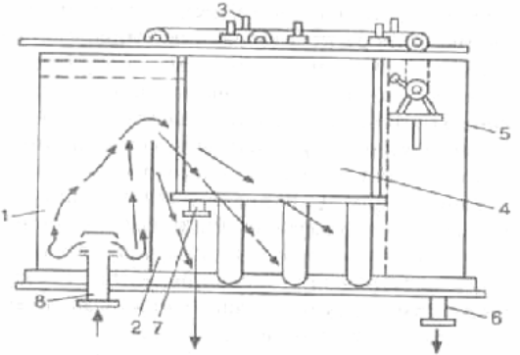 | 1 – флотаційна камера;  2 – видільна камера;  3 – скребковий пристрій;  4 – збірник очищеної води;  5 – пінозбиральна камера;  6 – випуск пінної маси;  7 – випуск води;  8 - дросселюючий пристрій
Рис. 1. Схема горизонтального флотатора

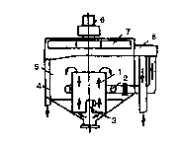
Рис. 2. Схема вертикального флотатора
1 – флотаційна камера; 2 – збірна щілинна трубка; 3 – вихід стічної води; 4 – вихід пінної маси; 5 – видільна камера; 6 – електродвигун; 7 – скребок; 8 – камера для зливу очищеної води
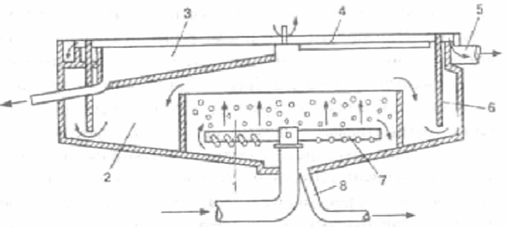
Рис. 3. Схема радіального флотатора
1 – зона флотації; 2 - зона розподілу; 3 – збирач піни; 4 – скребки; 5 – відведення очищеної води; 6 – кільцева перегородка; 7 – водорозподілювач, що обертається; 8 – відведення осаду

1. Розрахунок напірної флотаційної установки
Напірна флотаційна установка складається із збірних резервуарів для стічної води, насосно-ежекторної або компресорної установки, напірного резервуару та флотаційної камери з обладнанням для видалення маси забруднень, які спливають.
Проектуючи флотаційні камери з продуктивністю очищення стічних вод до 100 м³/год, вибирають прямокутні камери (горизонтальні чи вертикальні флотатори) глибиною 1-1,5 м, а в разі необхідності збільшення продуктивності використовують радіальні камери глибиною не менш як 3 м. Пропускна здатність однієї радіальної камери має бути не більшою за 1000 м³/год.
Тривалість флотації беруть рівною Т= 10 - 30 хв (у гравітаційних установках при пневматичному диспергуванні повітря Т = 30 - 60 хв).
Питоме навантаження на флотатор q = 4 - 6 м³/(м²⋅год) (в гравітаційних установках q = 6 - 10 м³/(м²⋅год)).
Надлишковий тиск у напірному резервуарі складає 0,3 - 0,4 МПа. Площу зони відстоювання м² флотаційної камери обчислюють за формулою:
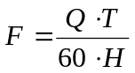 (1)
де Q - витрата води, м³/г;
Т - тривалість флотації, год;
Н - корисна висота заповнення флотатора, м.

Застосовуються відстійники довжиною від 2 - 3 м до 30 - 35 м та шириною до 6 м.
Необхідна кількість реагента вводиться через всмоктувальний патрубок насоса.
Контактний резервуар, в який закачується вода і де проходить аерація її під тиском, розраховується на час перебування води в ньому протягом 1 - 3 хвилин.
Об'єм контактного резервуару м³ розраховують:
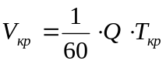 (2)
де Т_{кр} - час перебування води в контактному резервуарі, год,
Т = 1…3 хв.

Повітря подається за допомогою ежектора.
Витрата повітря, м³/год визначається:
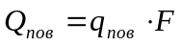 (3)

де q_{пов} – питома витрата повітря, м³/(м²⋅год);
F - площа зони відстоювання флотаційної камери, м.
Щоб одержати достатню кількість повітряних бульбашок для забезпечення високої ефективності очищення стічних вод, швидкість витікання води, насиченої повітрям, має бути не меншою ніж 15 м/с.

2. Розрахунок електрофлотаційної установки
Метод електрофлотації – це процес перенесення речовини бульбашками повітря, що утворюються при електролізі. Схеми електрофлотаційних установок наведені на рис. 4.
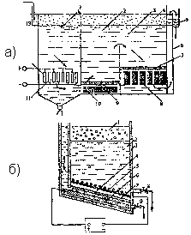
а) установка з розчинними електродами ( 1, 2, 3 – секції апарата;
4 – пінний продукт; 5 – канал для очищеної води; 6 – корпус;
7 – 12 – електроди; 13 – канал для стічної води);
б) установка з діафрагмою ( 1 – пінний шар; 2 – флотаційна камера;
3 – корпус; 4 – діафрагма; 5 – катод; 6 – анод; 7 – канал для відведення кисню; 8 – штуцер для відведення очищеної води;
9 – штуцер для відведення рідини з анодного простору)
Рис. 4. Установки для очищення стічних вод електрофлотаційним методом

Завдяки електролізу розміри бульбашок повітря значно менші і вони розчиняються в рідині рівномірніше порівняно з механічною аерацією. Напруга електричного поля застосовується в межах 6 - 12 В. При очищенні води з напругою 1,2 - 2,7 В головним чином відбувається коагуляція. В разі підвищення напруги до 4 - 20 В процес флотації переважає над коагуляцією, оскільки інтенсивно виділяється водень на катоді.
Велике значення має також і регулювання рН середовища. Якщо рН>8, утворюються алюмінати, що розчиняються у воді і не беруть участі в процесі очищення. Тому рН коригують до значення 8 для того, щоб при анодному розчиненні алюмінію утворювався гідроксид алюмінію.
Споруди електрофлотаційної установки виконують із металу з захисним покриттям для запобігання корозії.
У приміщенні, де встановлюється флотатор, слід передбачати вентиляцію з 4 – 6-ти разовим обміном повітря.
Флотатори можуть мати прямокутну або круглу форму.
Корисна площа флотатора м² обчислюється за формулою:

(4)

де Q - витрата очищуваної води, м³/год;
Т - час флотації, год (приймають рівним 10 - 30 хв.);
Н - корисна висота заповнення флотатора, м (слід брати рівною 1,8 - 2 м).
Площа електродів м² обраховується:

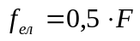 (5)

Силу струму А обчислюють з урахуванням усієї площі флотатора з розрахунку густини струму 100 - 300 А/м² залежно від характеру забруднень стоків:

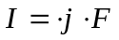 (6)

де j - густина струму, А/м²;
F – площа флотатора, м².

В якості електродів використовують листову сталь та листовий алюміній товщиною 2 - 3 мм. Відстань між електродами має бути не більшою за 10 мм. Час контакту стічної води з електродами становить 10-15 хв.

Вихідні дані до виконання роботи

Варіант | Тривалість флотації, хв | Витрата очищуваної води, м³/год
1. | 11 | 500
2. | 12 | 200
3. | 13 | 1050
4. | 15 | 120
5. | 25 | 320
6. | 27 | 250
7. | 29 | 450
8. | 16 | 650
9. | 17 | 750
10. | 18 | 850
11. | 19 | 950
12. | 20 | 50
13. | 21 | 80
14. | 22 | 700
15. | 23 | 600
16. | 24 | 550
17. | 25 | 400
18. | 26 | 350
19. | 27 | 200
20. | 28 | 100
21. | 29 | 150
22. | 30 | 450
23. | 15 | 350
24. | 11 | 250
25. | 10 | 75
26. | 12 | 650
27. | 18 | 800
28. | 20 | 850

